**Descrição de caso de uso**

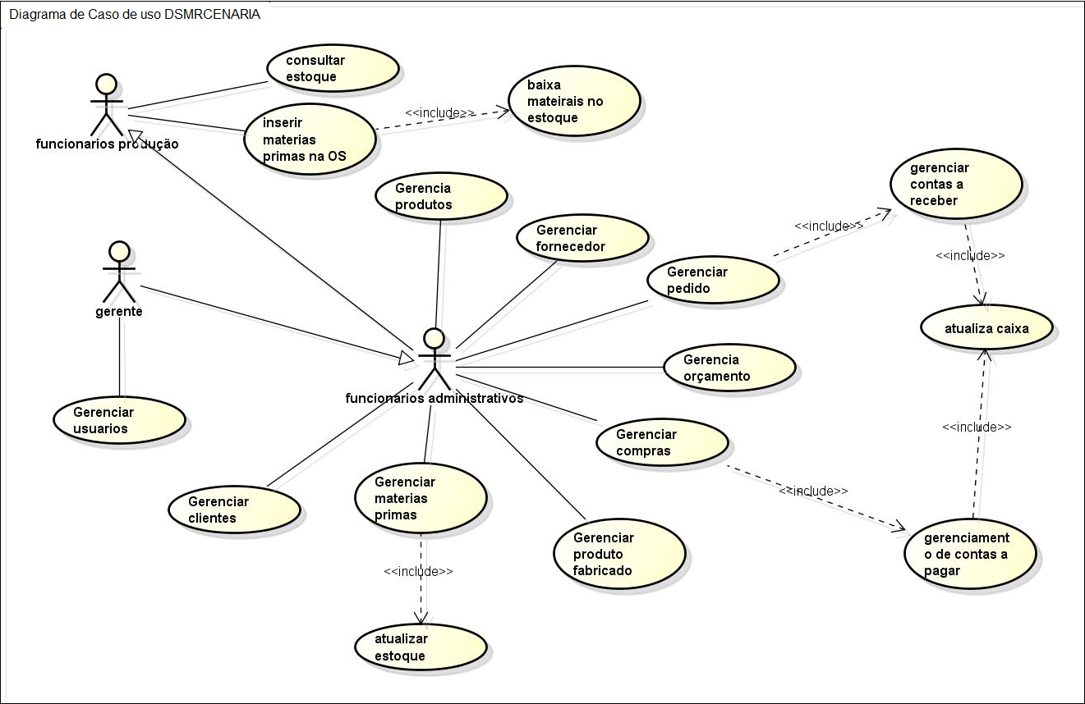

Cadastro de orçamentos (CSU01)

Sumário: É o processo que gerencia o cadastro do orçamento no sistema podendo ser realizado por um funcionário ou pelo gerente.

Ator Primário: Funcionário administrativo/Gerente

Fluxo Principal:

1. Funcionário: acessa a tela de cadastro de orçamentos;

2. Funcionário: clica no botão “Incluir”;

3. Funcionário: preenche os campos obrigatórios;

4. Funcionário: adiciona os produtos no orçamento;

4. Funcionário: clica no botão “Gravar”;

5. Sistema: valida os campos obrigatórios;

6. Sistema: grava os dados da família de produtos;

7. Sistema: emite mensagem avisando que o registro foi gravado com sucesso.

Fluxo Alternativo – Alterar orçamento:

1. Funcionário: acessa a tela de orçamentos;

2. Funcionário: recupera o registro que deseja alterar, seja informando o código no campo “Código do orçamento” e saindo do campo, ou na aba de consulta pressionando duas vezes o botão esquerdo do mouse, assim os demais campos da tela de cadastro são preenchidos com a família referente ao código ou registro da consulta informado;

3. Funcionário: clica no botão “Alterar”;

4. Funcionário: altera os campos necessários;

5. Funcionário: clica no botão “Gravar”;

6. Sistema: valida os campos obrigatórios;

7. Sistema: grava os dados do orçamento alterado;

8. Sistema: emite mensagem avisando que o registro foi atualizado com sucesso.

Fluxo Alternativo – Excluir orçamento:

1. Funcionário: acessa a tela de cadastro de orçamento;

2. Funcionário: recupera o registro que deseja excluir, seja informando o código no campo “Código do orçamento” e saindo do campo, ou na aba de consulta pressionando duas vezes o botão esquerdo do mouse, assim os campos da tela de cadastro são preenchidos com a família referente ao código ou registro da consulta informado;

3. Funcionário: clica no botão “Excluir”;

4. Funcionário: confirma a exclusão do registro;

5. Sistema: emite mensagem avisando que a exclusão foi realizada com sucesso.

Fluxo Alternativo – Consultar Orçamento:

1. Funcionário: acessa a tela de cadastro de orçamento e seleciona a aba “Consulta”;

2. Funcionário: preenche os campos e filtros da consulta;

3. Funcionário: clica no botão “Pesquisar”;

4. Sistema: exibe as informações das famílias selecionadas na consulta.

**Fluxo de Exceção – Campos obrigatórios não preenchidos:**

1. Funcionário: preenche os campos da inclusão ou alteração;

2. Funcionário: clica no botão “Gravar”;

3. Sistema: emite o aviso de que o campo não preenchido é obrigatório (RN03);

4. Sistema: foca no campo obrigatório;

5. Retorna para o passo 1.

Fluxo de Exceção – Orçamento não pode ser excluído

1. Funcionário: recupera o registro que deseja excluir;

2. Funcionário: clica no botão “Excluir”;

3. Sistema: emite uma mensagem avisando que o registro não pode ser removido, pois o orçamento pode estar sendo referenciado em outra tabela.

Fluxo de Exceção – Consulta não encontrou resultados:

1. Funcionário: clica no botão “Pesquisar” na área de consulta;

2. Sistema: o sistema pode não encontrar as informações pedidas, seja por filtros muito específicos ou pela inexistência dos dados solicitados;

3. Sistema: emite uma mensagem avisando que não foram encontrados dados.

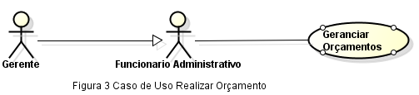

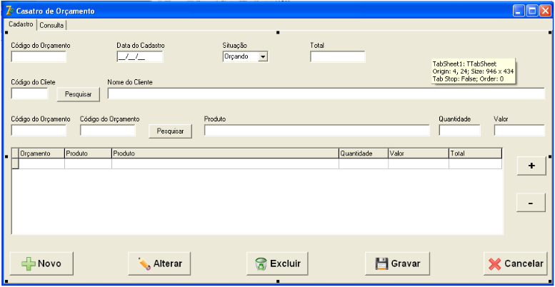

Figura 4 Tela de Cadastro de Orçamentos (Cadastro)

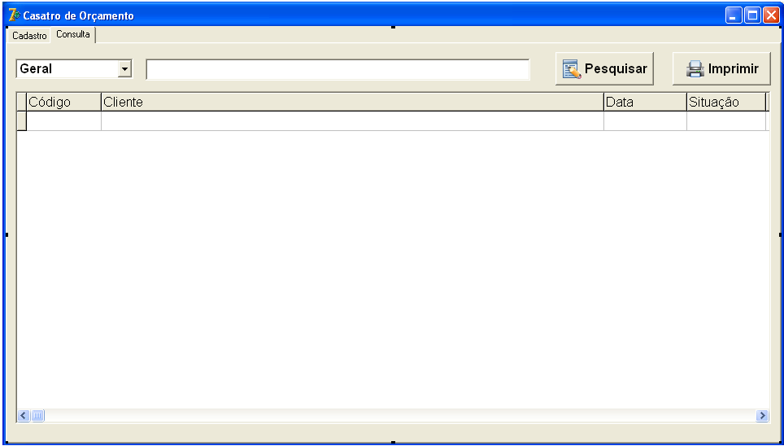

Figura 5 Tela de Consulta de Orçamentos (Cadastro)

Cadastro de orçamentos (CSU02)

Sumário: É o processo que gerencia o cadastro de produto no sistema podendo ser realizado por um funcionário ou pelo gerente.

Ator Primário: Funcionário administrativo/Gerente

Fluxo Principal:

1. Funcionário: acessa a tela de cadastro Produtos;

2. Funcionário: clica no botão “Incluir”;

3. Funcionário: preenche os campos obrigatórios;

4. Funcionário: clica no botão “Gravar”;

5. Sistema: valida os campos obrigatórios;

6. Sistema: grava os dados da família de produtos;

7. Sistema: emite mensagem avisando que o registro foi gravado com sucesso.

Fluxo Alternativo – Alterar produto:

1. Funcionário: acessa a tela de produto;

2. Funcionário: recupera o registro que deseja alterar, seja informando o código no campo “Código do orçamento” e saindo do campo, ou na aba de consulta pressionando duas vezes o botão esquerdo do mouse, assim os demais campos da tela de cadastro são preenchidos com a família referente ao código ou registro da consulta informado;

3. Funcionário: clica no botão “Alterar”;

4. Funcionário: altera os campos necessários;

5. Funcionário: clica no botão “Gravar”;

6. Sistema: valida os campos obrigatórios;

7. Sistema: grava os dados do produto alterado;

8. Sistema: emite mensagem avisando que o registro foi atualizado com sucesso.

Fluxo Alternativo – Excluir produto:

1. Funcionário: acessa a tela de cadastro de produto;

2. Funcionário: recupera o registro que deseja excluir, seja informando o código no campo “Código do orçamento” e saindo do campo, ou na aba de consulta pressionando duas vezes o botão esquerdo do mouse, assim os campos da tela de cadastro são preenchidos com a família referente ao código ou registro da consulta informado;

3. Funcionário: clica no botão “Excluir”;

4. Funcionário: confirma a exclusão do registro;

5. Sistema: emite mensagem avisando que a exclusão foi realizada com sucesso.

Fluxo Alternativo – Consultar Produto:

1. Funcionário: acessa a tela de cadastro de produto e seleciona a aba “Consulta”;

2. Funcionário: preenche os campos e filtros da consulta;

3. Funcionário: clica no botão “Pesquisar”;

4. Sistema: exibe as informações das famílias selecionadas na consulta.

**Fluxo de Exceção – Campos obrigatórios não preenchidos:**

1. Funcionário: preenche os campos da inclusão ou alteração;

2. Funcionário: clica no botão “Gravar”;

3. Sistema: emite o aviso de que o campo não preenchido é obrigatório (RN03);

4. Sistema: foca no campo obrigatório;

5. Retorna para o passo 1.

Fluxo de Exceção – Consulta não encontrou resultados:

1. Funcionário: clica no botão “Pesquisar” na área de consulta;

2. Sistema: o sistema pode não encontrar as informações pedidas, seja por filtros muito específicos ou pela inexistência dos dados solicitados;

3. Sistema: emite uma mensagem avisando que não foram encontrados dados.

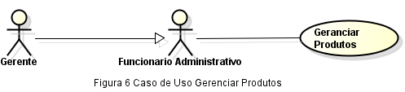

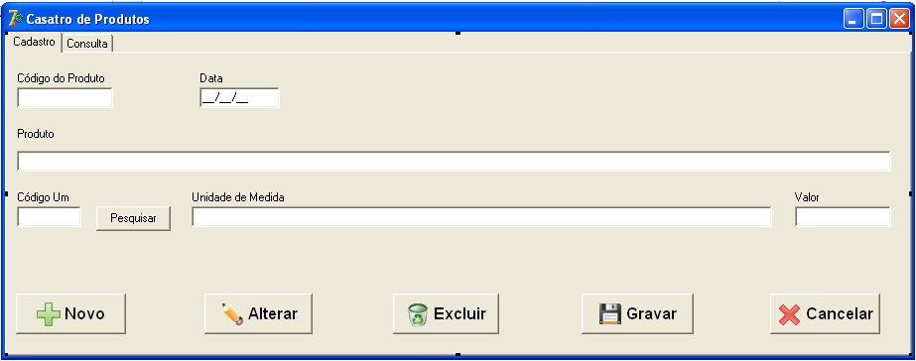

Figura 7 Tela de Cadastro de Produtos (Cadastro)

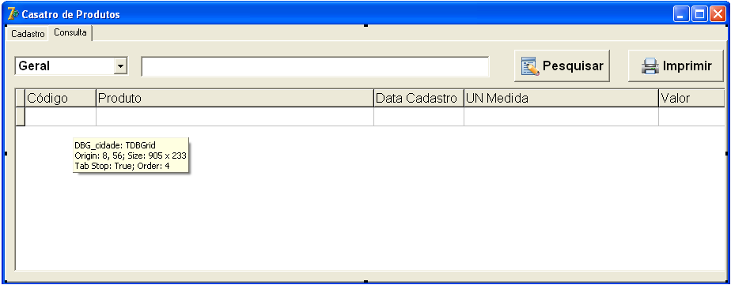

Figura 8 Tela de Cadastro de Produtos (Consulta)

Cadastrar Fornecedor (CSU03)

Sumário: É o processo que gerencia o cadastro do fornecedor no sistema podendo ser realizado por um funcionário ou pelo gerente.

Ator Primário: Funcionário administrativo/Gerente.

Atores Secundários: Funcionário administrativo /Gerente.

Fluxo Principal:

1. Funcionário: acessa a tela de cadastro de fornecedor;

2. Funcionário: clica no botão “Incluir”;

3. Funcionário: preenche os campos obrigatórios;

4. Funcionário: clica no botão “Gravar”;

5. Sistema: valida os campos obrigatórios;

6. Sistema: valida o campo “CNPJ”;

7. Sistema: grava os dados do fornecedor;

8. Sistema: emite mensagem avisando que o registro foi gravado com sucesso.

Fluxo Alternativo – Alterar cliente:

1. Funcionário: acessa a tela de cadastro de fornecedor;

2. Funcionário: recupera o registro que deseja alterar, seja informando o código no campo “Código do fornecedor” e saindo do campo, ou na aba de consulta pressionando duas vezes botão esquerdo do mouse no fornecedor desejado, assim os demais campos são preenchidos com o cliente referente ao código ou registro da consulta informado;

3. Funcionário: clica no botão “Alterar”;

4. Funcionário: altera os campos que precisar;

5. Funcionário: clica no botão “Gravar”;

6. Sistema: valida os campos obrigatórios;

7. Sistema: valida o campo “CNPJ”;

8. Sistema: grava os dados do cliente alterados;

9. Sistema: emite mensagem avisando que o registro foi atualizado com sucesso.

Fluxo Alternativo – Excluir fornecedor:

1. Funcionário: acessa a tela de cadastro de fornecedor;

2. Funcionário: recupera o registro que deseja excluir, seja informando o código no campo “Código do Cliente” e saindo do campo, ou na aba de consulta pressionando duas vezes o botão esquerdo do mouse assim os demais campos são preenchidos com o cliente referente ao código ou registro da consulta informado;

3. Funcionário: clica no botão “Excluir”;

4. Funcionário: confirma a exclusão do registro;

5. Sistema: emite mensagem avisando que o fornecedor foi excluído com sucesso.

Fluxo Alternativo – Consultar fornecedor:

1. Funcionário: acessa a tela de cadastro de fornecedor e seleciona a aba “Consulta”;

2. Funcionário: preenche os campos e filtros da consulta;

3. Funcionário: clica no botão “Pesquisar”;

4. Sistema: exibe as informações do fornecedor selecionado na consulta.

Fluxo de Exceção – Cliente não pode ser excluído

1. Funcionário: recupera o registro que deseja excluir;

2. Funcionário: clica no botão “Excluir”;

3. Sistema: emite uma mensagem avisando que o registro não pode ser removido, pois o fornecedor pode estar sendo referenciado em outra tabela.

Fluxo de Exceção – Consulta não encontrou resultados:

1. Funcionário: clica no botão “Pesquisar” na área de consulta;

2. Sistema: o sistema pode não encontrar as informações pedidas, seja por filtros muito específicos ou pela inexistência dos dados solicitados;

3. Sistema: emite uma mensagem avisando que não foram encontrados dados.

Fluxo de Exceção – Campos obrigatórios não preenchidos:

1. Funcionário: preenche os campos da inclusão ou alteração;

2. Funcionário: clica no botão “Gravar”;

3. Sistema: emite o aviso de que o campo não preenchido é obrigatório;

4. Sistema: foca no campo obrigatório;

5. Retorna para o passo 1.

Fluxo de Exceção – Informação inválida:

1. Funcionário: preenche os campos da inclusão ou alteração;

2. Funcionário: clica no botão “Gravar”;

3. Sistema: emite o aviso de que os campos “CNPJ” não são válidos;

4. Sistema: foca no campo inválido;

5. Retorna para o passo 1 até que as informações estejam válidas ou cancele a operação.

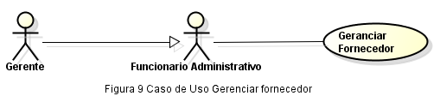

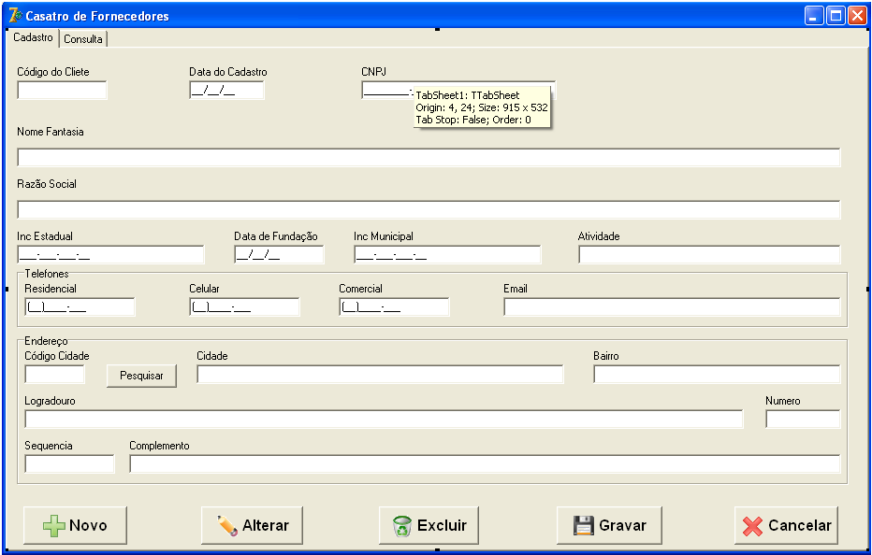

Figura 10 Tela de Cadastro de Fornecedores (Cadastro)

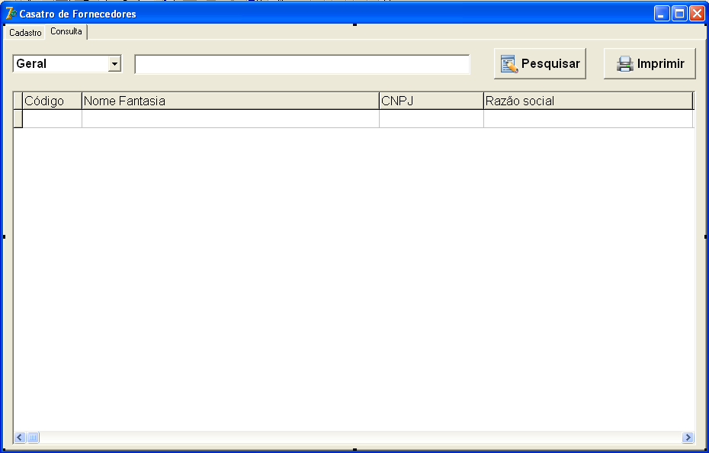

Figura 11 Tela de Cadastro de Fornecedores (Consulta)

Cadastrar Cliente (CSU04)

Sumário: É o processo que gerencia o cadastro do cliente no sistema podendo ser realizado por um funcionário ou pelo gerente.

Ator Primário: Funcionário/Gerente.

Atores Secundários: Funcionário/Gerente.

Fluxo Principal:

1. Funcionário: acessa a tela de cadastro de clientes;

2. Funcionário: clica no botão “Incluir”;

3. Funcionário: preenche os campos obrigatórios;

4. Funcionário: clica no botão “Gravar”;

5. Sistema: valida os campos obrigatórios;

6. Sistema: valida o campo “RG” no caso de pessoa física;

7. Sistema: valida o campo “CPF/CNPJ”;

8. Sistema: grava os dados do cliente;

9. Sistema: emite mensagem avisando que o registro foi gravado com sucesso.

Fluxo Alternativo – Alterar cliente:

1. Funcionário: acessa a tela de cadastro de cliente;

2. Funcionário: recupera o registro que deseja alterar, seja informando o código no campo “Código do Cliente” e saindo do campo, ou na aba de consulta pressionando duas vezes o botão esquerdo do mouse no cliente desejado, assim os demais campos são preenchidos com o cliente referente ao código ou registro da consulta informado;

3. Funcionário: clica no botão “Alterar”;

4. Funcionário: altera os campos que precisar;

5. Funcionário: clica no botão “Gravar”;

6. Sistema: valida os campos obrigatórios;

7. Sistema: valida o campo “RG” no caso de pessoa física;

8. Sistema: valida o campo “CPF/CNPJ”;

9. Sistema: grava os dados do cliente alterados;

10. Sistema: emite mensagem avisando que o registro foi atualizado com sucesso.

Fluxo Alternativo – Excluir cliente:

1. Funcionário: acessa a tela de cadastro de clientes;

2. Funcionário: recupera o registro que deseja excluir, seja informando o código no campo “Código do Cliente” e saindo do campo, ou na aba de consulta pressionando duas vezes o botão esquerdo do mouse no cliente desejado, assim os demais campos são preenchidos com o cliente referente ao código ou registro da consulta informado;

3. Funcionário: clica no botão “Excluir”;

4. Funcionário: confirma a exclusão do registro (neste caso o registro do cliente ficará inativo);

5. Sistema: emite mensagem avisando que o cliente foi inativado com sucesso.

Fluxo Alternativo – Consultar cliente:

1. Funcionário: acessa a tela de cadastro de clientes e seleciona a aba “Consulta”;

2. Funcionário: preenche os campos e filtros da consulta;

3. Funcionário: clica no botão “Pesquisar”;

4. Sistema: exibe as informações dos clientes selecionados na consulta.

Fluxo de Exceção – Cliente não pode ser excluído:

1. Funcionário: recupera o registro que deseja excluir;

2. Funcionário: clica no botão “Excluir”;

3. Sistema: emite uma mensagem avisando que o registro não pode ser removido, pois o cliente possui parcelas que ainda não estão pagas (RN13).

Fluxo de Exceção – Consulta não encontrou resultados:

1. Funcionário: clica no botão “Pesquisar” na área de consulta;

2. Sistema: o sistema pode não encontrar as informações pedidas, seja por filtros muito específicos ou pela inexistência dos dados solicitados;

3. Sistema: emite uma mensagem avisando que não foram encontrados dados.

Fluxo de Exceção – Campos obrigatórios não preenchidos:

1. Funcionário: preenche os campos da inclusão ou alteração;

2. Funcionário: clica no botão “Gravar”;

3. Sistema: emite o aviso de que o campo não preenchido é obrigatório (RN03);

4. Sistema: foca no campo obrigatório;

5. Retorna para o passo 1.

Fluxo de Exceção – Informação inválida:

1. Funcionário: preenche os campos da inclusão ou alteração;

2. Funcionário: clica no botão “Gravar”;

3. Sistema: emite o aviso de que os campos de “RG”, e/ou “CPF/CNPJ” não são válidos (RN04);

4. Sistema: foca no campo inválido;

5. Retorna para o passo 1 até que as informações estejam válidas ou cancele a operação.

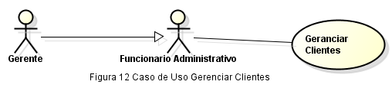

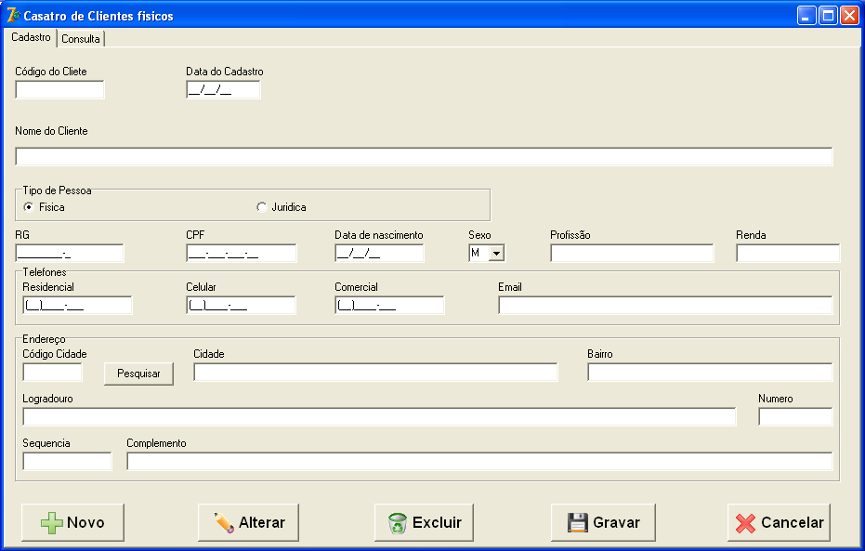

Figura 13 Tela de Cadastro de clientes físico (Cadastro)

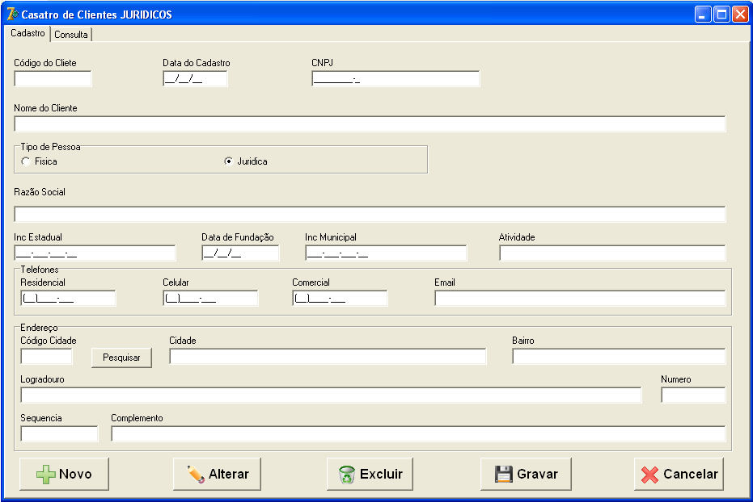

Figura 14 Tela de Cadastro de clientes jurídico (Cadastro)

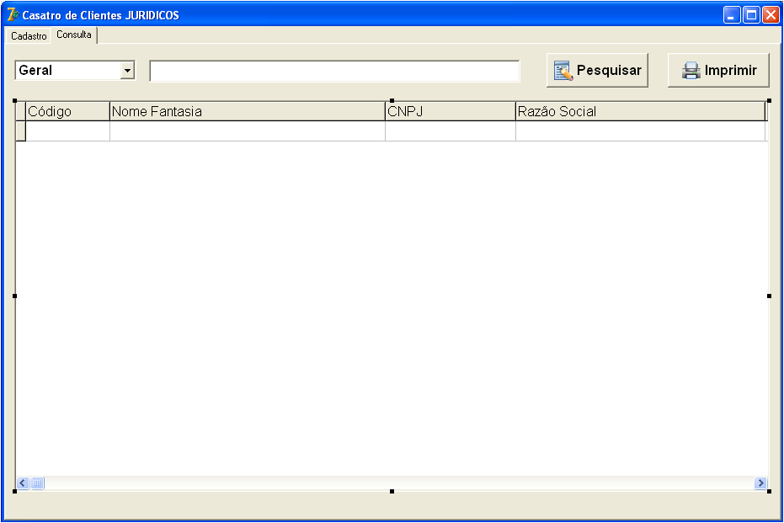

Figura 15 Tela de Cadastro de clientes jurídico (Consulta)

Cadastrar Forma de Pagamento (CSU05)

Sumário: O funcionário gerencia as formas de pagamento que serão aceitas no sistema.

Ator Primário: Funcionário/Gerente

Fluxo Principal:

1. Funcionário: acessa a tela de cadastro de forma de pagamento;

2. Funcionário: clica no botão “Incluir”;

3. Funcionário: preenche os campos obrigatórios;

4. Funcionário: clica no botão “Gravar”;

5. Sistema: valida os campos obrigatórios;

6. Sistema: grava os dados da forma de pagamento;

7. Sistema: emite mensagem avisando que o registro foi gravado com sucesso.

Fluxo Alternativo – Alterar forma de pagamento:

1. Funcionário: acessa a tela de cadastro de forma de pagamento;

2. Funcionário: recupera o registro que deseja alterar, seja informando o código no campo “Código da Forma” e saindo do campo, ou na aba de consulta pressionando duas vezes botão esquerdo do mouse na forma desejada assim os demais campos são preenchidos com a forma de pagamento referente ao código ou registro da consulta informado;

3. Funcionário: clica no botão “Alterar”;

4. Funcionário: altera os campos que precisar;

5. Funcionário: clica no botão “Gravar”;

6. Sistema: valida os campos obrigatórios;

7. Sistema: grava os dados da forma de pagamento alterados;

8. Sistema: emite mensagem avisando que o registro foi atualizado com sucesso.

Fluxo Alternativo – Excluir forma de pagamento:

1. Funcionário: acessa a tela de cadastro de forma de pagamento;

2. Funcionário: recupera o registro que deseja excluir, seja informando o código no campo “Código da Forma” e saindo do campo, ou na aba de consulta pressionando duas vezes botão esquerdo do mouse na forma desejada e escolhendo assim os demais campos são preenchidos com a forma de pagamento referente ao código ou registro da consulta informado;

3. Funcionário: clica no botão “Excluir”;

4. Funcionário: confirma a exclusão do registro;

5. Sistema: emite mensagem avisando que a exclusão foi realizada com sucesso.

Fluxo Alternativo – Consultar forma de pagamento:

1. Funcionário: acessa a tela de cadastro de forma de pagamento e seleciona a aba “Consulta”;

2. Funcionário: preenche os campos e filtros da consulta;

3. Funcionário: clica no botão “Pesquisar”;

4. Sistema: exibe as informações das formas de pagamento selecionadas na consulta.

Fluxo de Exceção – Excluir forma de pagamento que possui venda, compra ou contas:

1. Funcionário: recupera o registro que deseja excluir;

2. Funcionário: clica no botão “Excluir”;

3. Sistema: emite uma mensagem avisando que o registro não pode ser removido (RN07).

Fluxo de Exceção – Consulta não encontrou resultados:

1. Funcionário: clica no botão “Pesquisar” na área de consulta;

2. Sistema: o sistema pode não encontrar as informações pedidas, seja por filtros muito específicos ou pela inexistência dos dados solicitados;

3. Sistema: emite uma mensagem avisando que não foram encontrados dados.

Fluxo de Exceção – Campos obrigatórios não preenchidos:

1. Funcionário: preenche os campos da inclusão ou alteração;

2. Funcionário: clica no botão “Gravar”;

3. Sistema: emite o aviso de que o campo não preenchido é obrigatório (RN03);

4. Sistema: foca no campo obrigatório;

5. Retorna para o passo 1.

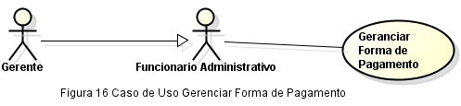

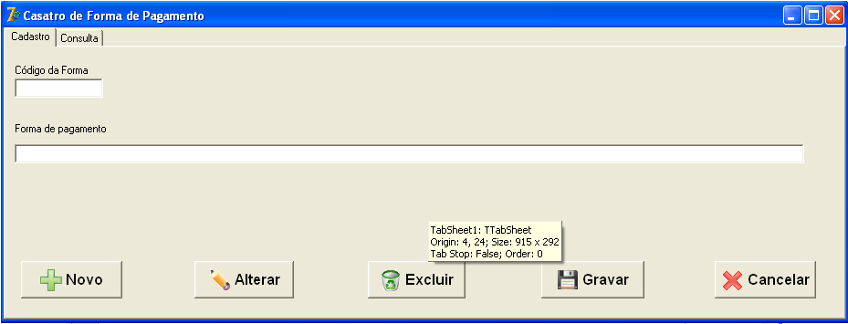

Figura 17 Tela de Cadastro de Forma de Pagamento (Cadastro)

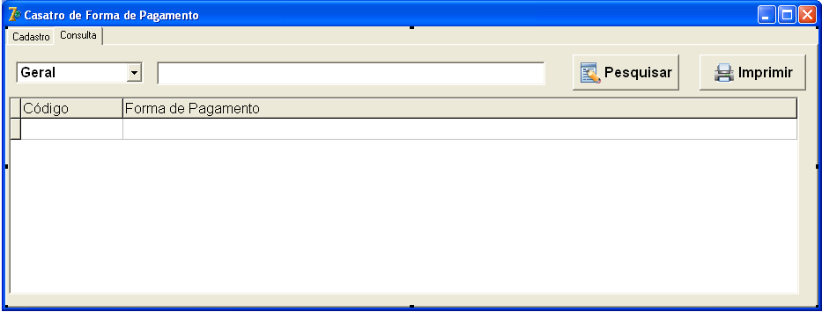

Figura 17 Tela de Cadastro de Forma de Pagamento (Consulta)

Cadastrar Matéria prima (CSU06)

Sumário: É o processo que gerencia o cadastro da matéria prima no sistema podendo ser realizado por um funcionário da produção, funcionário administrativo ou pelo gerente.

Ator Primário: Funcionário da produção/Funcionário administrativo/Gerente.

Atores Secundários: Funcionário da produção/Funcionário administrativo/Gerente.

Fluxo Principal:

1. Funcionário: acessa a tela de cadastro de matéria prima;

2. Funcionário: clica no botão “Incluir”;

3. Funcionário: preenche os campos obrigatórios;

4. Funcionário: clica no botão “Gravar”;

5. Sistema: valida os campos obrigatórios;

6. Sistema: grava os dados do cliente;

7. Sistema: emite mensagem avisando que o registro foi gravado com sucesso.

Fluxo Alternativo – Alterar matéria prima:

1. Funcionário: acessa a tela de cadastro de matéria prima;

2. Funcionário: recupera o registro que deseja alterar, seja informando o código no campo “Código da matéria” e saindo do campo, ou na aba de consulta pressionando duas vezes o botão esquerdo do mouse na matéria prima desejada, assim os demais campos são preenchidos com o cliente referente ao código ou registro da consulta informado;

3. Funcionário: clica no botão “Alterar”;

4. Funcionário: altera os campos que precisar;

5. Funcionário: clica no botão “Gravar”;

6. Sistema: valida os campos obrigatórios;

7. Sistema: grava os dados do cliente alterados;

10. Sistema: emite mensagem avisando que o registro foi atualizado com sucesso.

Fluxo Alternativo – Excluir matéria prima:

1. Funcionário: acessa a tela de cadastro de matéria prima;

2. Funcionário: recupera o registro que deseja excluir, seja informando o código no campo “Código da matéria” e saindo do campo, ou na aba de consulta pressionando duas vezes o botão esquerdo do mouse no cliente desejado, assim os demais campos são preenchidos com o cliente referente ao código ou registro da consulta informado;

3. Funcionário: clica no botão “Excluir”;

4. Funcionário: confirma a exclusão do registro

5. Sistema: emite mensagem avisando que a matéria prima foi excluída com sucesso.

Fluxo Alternativo – Consultar matéria prima:

1. Funcionário: acessa a tela de cadastro de clientes e seleciona a aba “Consulta”;

2. Funcionário: preenche os campos e filtros da consulta;

3. Funcionário: clica no botão “Pesquisar”;

4. Sistema: exibe as informações das matérias primas selecionadas na consulta.

Fluxo de Exceção – Matéria prima não pode ser excluída:

1. Funcionário: recupera o registro que deseja excluir;

2. Funcionário: clica no botão “Excluir”;

3. Sistema: emite uma mensagem avisando que o registro não pode ser removido, pois a matéria prima pode estar sendo utilizada na ordem de serviço (RN13).

Fluxo de Exceção – Consulta não encontrou resultados:

1. Funcionário: clica no botão “Pesquisar” na área de consulta;

2. Sistema: o sistema pode não encontrar as informações pedidas, seja por filtros muito específicos ou pela inexistência dos dados solicitados;

3. Sistema: emite uma mensagem avisando que não foram encontrados dados.

Fluxo de Exceção – Campos obrigatórios não preenchidos:

1. Funcionário: preenche os campos da inclusão ou alteração;

2. Funcionário: clica no botão “Gravar”;

3. Sistema: emite o aviso de que o campo não preenchido é obrigatório (RN03);

4. Sistema: foca no campo obrigatório;

5. Retorna para o passo 1.

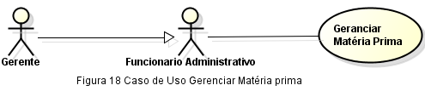

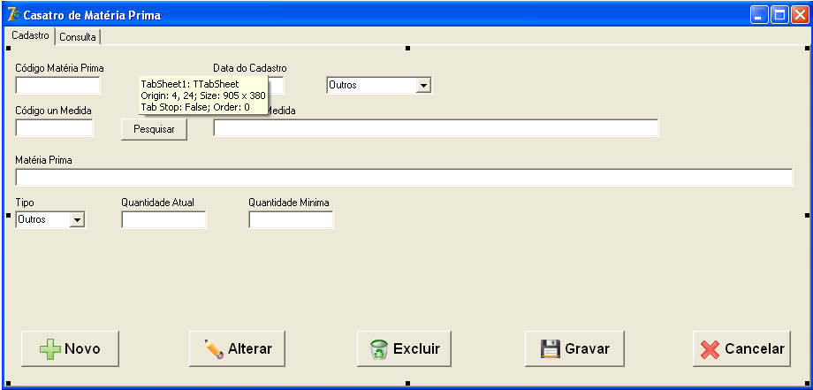

Figura 19 Tela de Cadastro Matéria prima tipo outros (Cadastro)

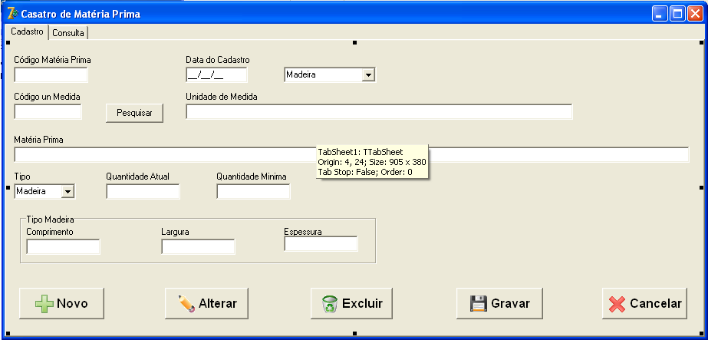Figura 20 Tela de Cadastro Matéria prima tipo madeira (Cadastro)

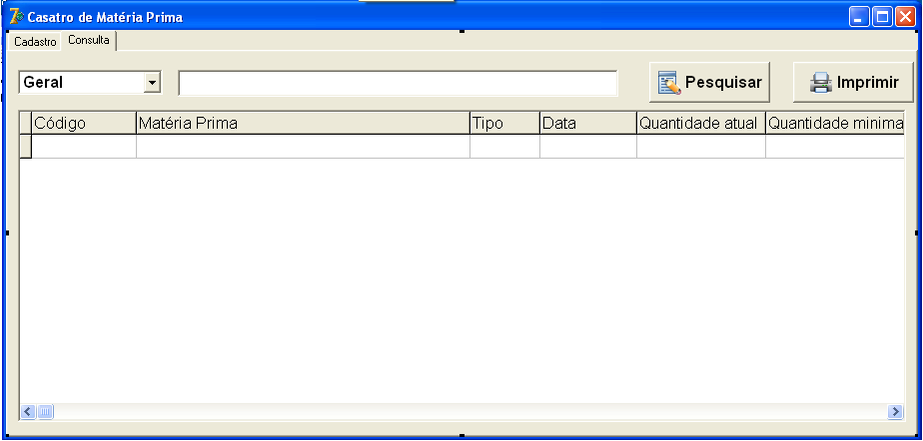

Figura 20 Tela de Cadastro de Matéria prima (Consulta)

Gerar Contas a Receber (CSU7)

Sumário: Este processo é responsável por atualizar o estoque das matérias primas.

Ator Primário: Funcionário da produção/Funcionário administrativo/Gerente.

Pré-Condição: Matérias primas cadastrada no sistema.

Fluxo Principal:

1. Funcionário: clica no botão “Gravar” na tela de Matéria prima;

2. Sistema: realiza o método para atualizar o estoque;

3. Sistema: grava os dados das matérias primas e está pronto para trabalhar com as outras rotinas.

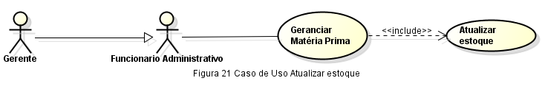

Cadastrar Aproveitamento (CSU08)

Sumário: É o processo que gerencia o cadastro de aproveitamento de madeira no sistema podendo ser realizado por um funcionário da produção, funcionário administrativo ou pelo gerente.

Ator Primário: Funcionário da produção/Funcionário administrativo/Gerente.

Atores Secundários: Funcionário da produção/Funcionário administrativo/Gerente.

Fluxo Principal:

1. Funcionário: acessa a tela de cadastro de reaproveitamento;

2. Funcionário: clica no botão “Incluir”;

3. Funcionário: preenche os campos obrigatórios;

4. Funcionário: clica no botão “Gravar”;

5. Sistema: valida os campos obrigatórios;

6. Sistema: grava os dados do cliente;

7. Sistema: emite mensagem avisando que o registro foi gravado com sucesso.

Fluxo Alternativo – Alterar Reaproveitamento:

1. Funcionário: acessa a tela de cadastro de reaproveitamento;

2. Funcionário: recupera o registro que deseja alterar, seja informando o código no campo “Código do reaproveitamento” e saindo do campo, ou na aba de consulta pressionando duas vezes o botão esquerdo do mouse no reaproveitamento desejado, assim os demais campos são preenchidos com o cliente referente ao código ou registro da consulta informado;

3. Funcionário: clica no botão “Alterar”;

4. Funcionário: altera os campos que precisar;

5. Funcionário: clica no botão “Gravar”;

6. Sistema: valida os campos obrigatórios;

7. Sistema: grava os dados do reaproveitamento alterados;

10. Sistema: emite mensagem avisando que o registro foi atualizado com sucesso.

Fluxo Alternativo – Excluir reaproveitamento:

1. Funcionário: acessa a tela de cadastro de reaproveitamento;

2. Funcionário: recupera o registro que deseja excluir, seja informando o código no campo “Código do reaproveitamento” e saindo do campo, ou na aba de consulta pressionando duas vezes o botão esquerdo do mouse no cliente desejado, assim os demais campos são preenchidos com o cliente referente ao código ou registro da consulta informado;

3. Funcionário: clica no botão “Excluir”;

4. Funcionário: confirma a exclusão do registro

5. Sistema: emite mensagem avisando que o reaproveitamento foi excluído com sucesso.

Fluxo Alternativo – Consultar reaproveitamento:

1. Funcionário: acessa a tela de cadastro de reaproveitamento e seleciona a aba “Consulta”;

2. Funcionário: preenche os campos e filtros da consulta;

3. Funcionário: clica no botão “Pesquisar”;

4. Sistema: exibe as informações dos reaproveitamentos selecionados na consulta.

Fluxo de Exceção – reaproveitamento não pode ser excluído:

1. Funcionário: recupera o registro que deseja excluir;

2. Funcionário: clica no botão “Excluir”;

3. Sistema: emite uma mensagem avisando que o registro não pode ser removido, pois a matéria prima pode estar sendo utilizada na ordem de serviço (RN13).

Fluxo de Exceção – Consulta não encontrou resultados:

1. Funcionário: clica no botão “Pesquisar” na área de consulta;

2. Sistema: o sistema pode não encontrar as informações pedidas, seja por filtros muito específicos ou pela inexistência dos dados solicitados;

3. Sistema: emite uma mensagem avisando que não foram encontrados dados.

Fluxo de Exceção – Campos obrigatórios não preenchidos:

1. Funcionário: preenche os campos da inclusão ou alteração;

2. Funcionário: clica no botão “Gravar”;

3. Sistema: emite o aviso de que o campo não preenchido é obrigatório (RN03);

4. Sistema: foca no campo obrigatório;

5. Retorna para o passo 1.

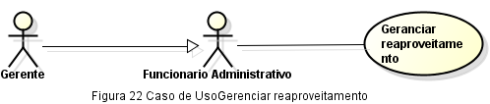

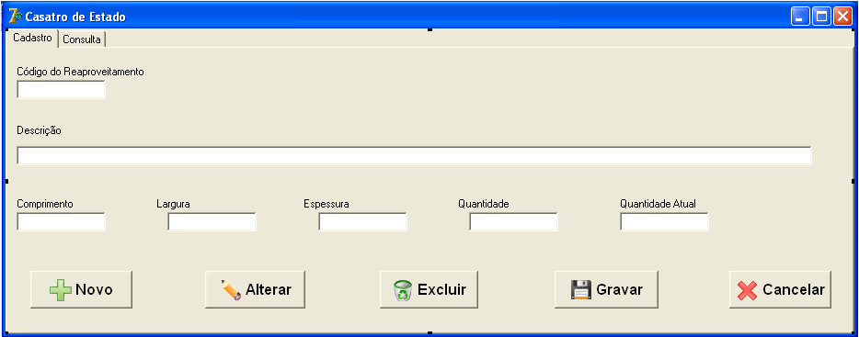

Figura 23 Tela de Cadastro de Reaproveitamento (Cadastro)

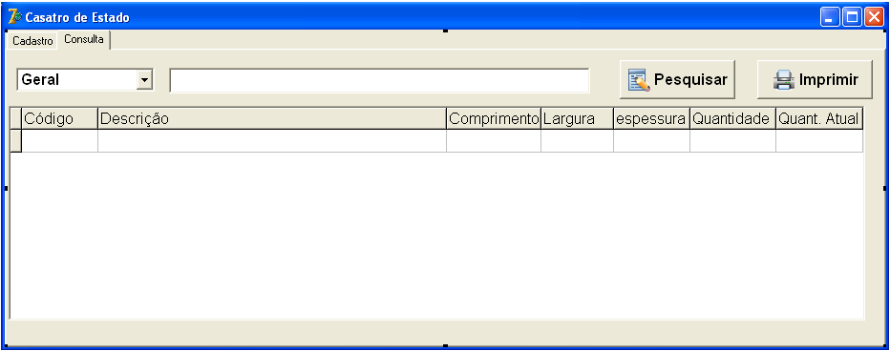

Figura 24 Tela de Cadastro de Reaproveitamento (Consulta)

Gerar Contas a Receber (CSU9)

Sumário: Este processo é responsável por atualizar o estoque dos reaproveitamentos.

Ator Primário: Funcionário da produção/Funcionário administrativo/Gerente.

Pré-Condição: Reaproveitamento cadastrado no sistema.

Fluxo Principal:

1. Funcionário: clica no botão “Gravar” na tela de Reaproveitamento;

2. Sistema: realiza o método para atualizar o estoque de reaproveitamento;

3. Sistema: grava os dados dos reaproveitamentos e está pronto para trabalhar com as outras rotinas.

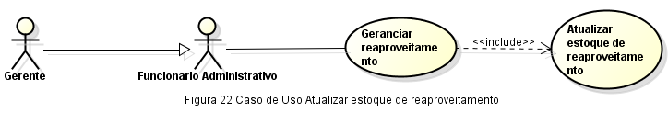

Cadastrar Aproveitamento (CSU010)

Sumário: É o processo que gerencia o cadastro de pedidos no sistema podendo ser realizado por um funcionário administrativo ou pelo gerente.

Ator Primário: Funcionário administrativo/Gerente.

Atores Secundários: Funcionário administrativo/Gerente.

Fluxo Principal:

1. Funcionário: acessa a tela de cadastro de pedidos;

2. Funcionário: clica no botão “Incluir”;

3. Funcionário: preenche os campos obrigatórios;

4. Funcionário: clica no botão “Gravar”;

5. Sistema: valida os campos obrigatórios;

6. Sistema: grava os dados do cliente;

7. Sistema: emite mensagem avisando que o registro foi gravado com sucesso.

Fluxo Alternativo – Alterar Pedido:

1. Funcionário: acessa a tela de cadastro de pedido;

2. Funcionário: recupera o registro que deseja alterar, seja informando o código no campo “Código do pedido” e saindo do campo, ou na aba de consulta pressionando duas vezes o botão esquerdo do mouse no reaproveitamento desejado, assim os demais campos são preenchidos com o cliente referente ao código ou registro da consulta informado;

3. Funcionário: clica no botão “Alterar”;

4. Funcionário: altera os campos que precisar;

5. Funcionário: clica no botão “Gravar”;

6. Sistema: valida os campos obrigatórios;

7. Sistema: grava os dados do reaproveitamento alterados;

10. Sistema: emite mensagem avisando que o registro foi atualizado com sucesso.

Fluxo Alternativo – Excluir Pedido:

1. Funcionário: acessa a tela de cadastro de pedido;

2. Funcionário: recupera o registro que deseja excluir, seja informando o código no campo “Código do pedido” e saindo do campo, ou na aba de consulta pressionando duas vezes o botão esquerdo do mouse no cliente desejado, assim os demais campos são preenchidos com o cliente referente ao código ou registro da consulta informado;

3. Funcionário: clica no botão “Excluir”;

4. Funcionário: confirma a exclusão do registro

5. Sistema: emite mensagem avisando que o reaproveitamento foi excluído com sucesso.

Fluxo Alternativo – Consultar pedido:

1. Funcionário: acessa a tela de cadastro de pedido reaproveitamento e seleciona a aba “Consulta”;

2. Funcionário: preenche os campos e filtros da consulta;

3. Funcionário: clica no botão “Pesquisar”;

4. Sistema: exibe as informações dos reaproveitamentos selecionados na consulta.

Fluxo de Exceção – pedido não pode ser excluído:

1. Funcionário: recupera o registro que deseja excluir;

2. Funcionário: clica no botão “Excluir”;

3. Sistema: emite uma mensagem avisando que o registro não pode ser removido, pois o pedido pode estar sendo processado (RN13).

Fluxo de Exceção – Consulta não encontrou resultados:

1. Funcionário: clica no botão “Pesquisar” na área de consulta;

2. Sistema: o sistema pode não encontrar as informações pedidas, seja por filtros muito específicos ou pela inexistência dos dados solicitados;

3. Sistema: emite uma mensagem avisando que não foram encontrados dados.

Fluxo de Exceção – Campos obrigatórios não preenchidos:

1. Funcionário: preenche os campos da inclusão ou alteração;

2. Funcionário: clica no botão “Gravar”;

3. Sistema: emite o aviso de que o campo não preenchido é obrigatório (RN03);

4. Sistema: foca no campo obrigatório;

5. Retorna para o passo 1.

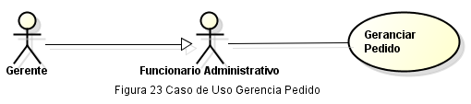

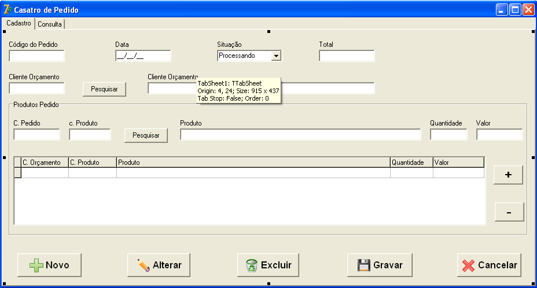

Figura 24 Tela de Cadastro de Reaproveitamento (Consulta)

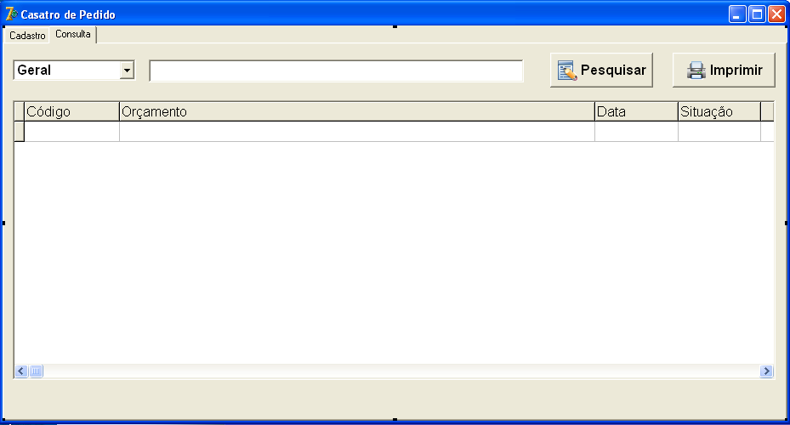

Figura 24 Tela de Cadastro de Reaproveitamento (Consulta)

Gerar Contas a Receber (CSU11)

Sumário: Este processo é responsável por gerar as contas a receber dos pedidos.

Ator Primário: Funcionário administrativo/Gerente.

Pré-Condição: Pedido esteja cadastrado no sistema.

Fluxo Principal:

1. Funcionário: clica no botão “Gravar” na tela de Pedido;

2. Sistema: realiza o método para gerar contas a receber;

3. Sistema: grava os dados das contas a receber e está pronto para trabalhar com as outras rotinas.

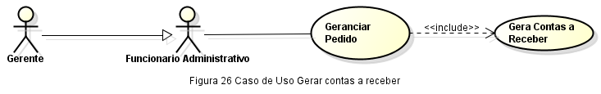

Cadastrar Contas a receber (CSU012)

Sumário: É o processo que gerencia as contas a receber no sistema podendo ser realizado por um funcionário administrativo ou pelo gerente.

Ator Primário: Funcionário administrativo/Gerente.

Atores Secundários: Funcionário administrativo/Gerente.

Fluxo Principal:

1. Funcionário: acessa a tela de cadastro de contas a receber;

2. Funcionário: clica no botão “Incluir”;

3. Funcionário: preenche os campos obrigatórios;

4. Funcionário: clica no botão “Gravar”;

5. Sistema: valida os campos obrigatórios;

6. Sistema: grava os dados do cliente;

7. Sistema: emite mensagem avisando que o registro foi gravado com sucesso.

Fluxo Alternativo – Alterar contas a receber:

1. Funcionário: acessa a tela de cadastro de contas a receber;

2. Funcionário: recupera o registro que deseja alterar, seja informando o código no campo “Código da conta” e saindo do campo, ou na aba de consulta pressionando duas vezes o botão esquerdo do mouse no reaproveitamento desejado, assim os demais campos são preenchidos com o cliente referente ao código ou registro da consulta informado;

3. Funcionário: clica no botão “Alterar”;

4. Funcionário: altera os campos que precisar;

5. Funcionário: clica no botão “Gravar”;

6. Sistema: valida os campos obrigatórios;

7. Sistema: grava os dados das contas a receber alterados;

10. Sistema: emite mensagem avisando que o registro foi atualizado com sucesso.

Fluxo Alternativo – Excluir contas a receber:

1. Funcionário: acessa a tela de contas a receber;

2. Funcionário: recupera o registro que deseja excluir, seja informando o código no campo “Código da conta” e saindo do campo, ou na aba de consulta pressionando duas vezes o botão esquerdo do mouse no cliente desejado, assim os demais campos são preenchidos com o cliente referente ao código ou registro da consulta informado;

3. Funcionário: clica no botão “Excluir”;

4. Funcionário: confirma a exclusão do registro

5. Sistema: emite mensagem avisando que o reaproveitamento foi excluído com sucesso.

Fluxo Alternativo – Consultar contas a receber:

1. Funcionário: acessa a tela de cadastro de contas a receber e seleciona a aba “Consulta”;

2. Funcionário: preenche os campos e filtros da consulta;

3. Funcionário: clica no botão “Pesquisar”;

4. Sistema: exibe as informações dos reaproveitamentos selecionados na consulta.

Fluxo de Exceção – contas a receber não pode ser excluído:

1. Funcionário: recupera o registro que deseja excluir;

2. Funcionário: clica no botão “Excluir”;

3. Sistema: emite uma mensagem avisando que o registro não pode ser removido, pois o pedido pode conter parcelas ainda não pagas (RN13).

Fluxo de Exceção – Consulta não encontrou resultados:

1. Funcionário: clica no botão “Pesquisar” na área de consulta;

2. Sistema: o sistema pode não encontrar as informações pedidas, seja por filtros muito específicos ou pela inexistência dos dados solicitados;

3. Sistema: emite uma mensagem avisando que não foram encontrados dados.

Fluxo de Exceção – Campos obrigatórios não preenchidos:

1. Funcionário: preenche os campos da inclusão ou alteração;

2. Funcionário: clica no botão “Gravar”;

3. Sistema: emite o aviso de que o campo não preenchido é obrigatório (RN03);

4. Sistema: foca no campo obrigatório;

5. Retorna para o passo 1.

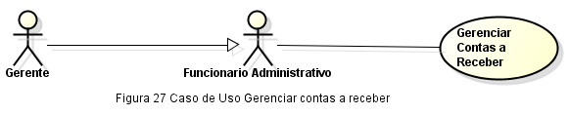

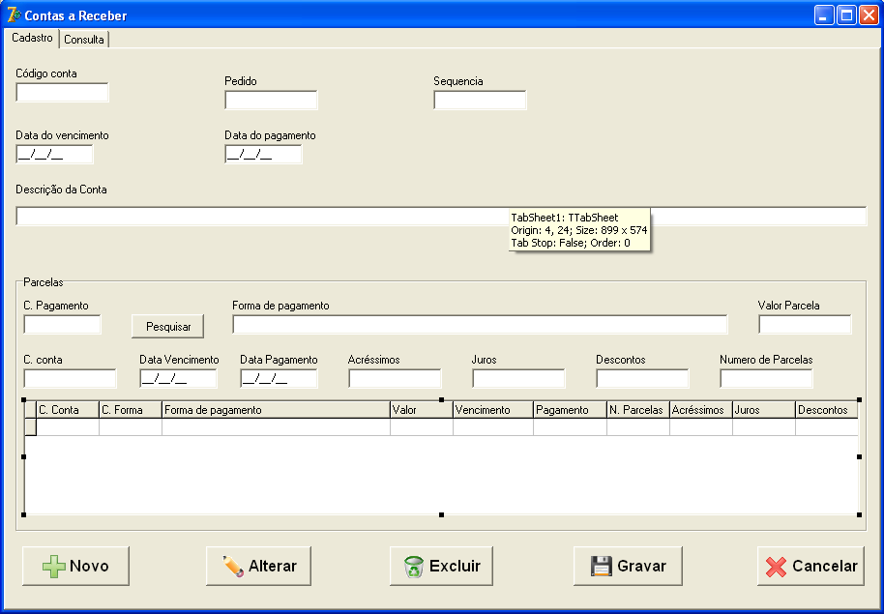

Figura 28 Tela de Cadastro de Contas a receber (Cadastro)

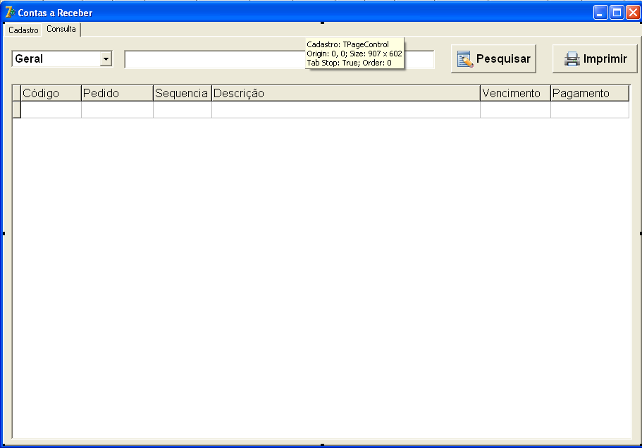

Figura 29 Tela de Cadastro de Contas a receber (Consulta)

Cadastrar Compras (CSU013)

Sumário: É o processo que gerencia as compras no sistema podendo ser realizado por um funcionário administrativo ou pelo gerente.

Ator Primário: Funcionário administrativo/Gerente.

Atores Secundários: Funcionário administrativo/Gerente.

Fluxo Principal:

1. Funcionário: acessa a tela de cadastro de compras;

2. Funcionário: clica no botão “Incluir”;

3. Funcionário: preenche os campos obrigatórios;

4. Funcionário: seleciona o tipo de compra.

5. Funcionário: clica no botão “Gravar”;

6. Sistema: valida os campos obrigatórios;

7. Sistema: grava os dados da compra;

8. Sistema: emite mensagem avisando que o registro foi gravado com sucesso.

Fluxo Alternativo – Alterar compras:

1. Funcionário: acessa a tela de cadastro de compras;

2. Funcionário: recupera o registro que deseja alterar, seja informando o código no campo “Código da compra” e saindo do campo, ou na aba de consulta pressionando duas vezes o botão esquerdo do mouse no reaproveitamento desejado, assim os demais campos são preenchidos com o cliente referente ao código ou registro da consulta informado;

3. Funcionário: clica no botão “Alterar”;

4. Funcionário: altera os campos que precisar;

5. Funcionário: clica no botão “Gravar”;

6. Sistema: valida os campos obrigatórios;

7. Sistema: grava os dados da compra alterados;

10. Sistema: emite mensagem avisando que o registro foi atualizado com sucesso.

Fluxo Alternativo – Excluir compra:

1. Funcionário: acessa a tela de compras;

2. Funcionário: recupera o registro que deseja excluir, seja informando o código no campo “Código da conta” e saindo do campo, ou na aba de consulta pressionando duas vezes o botão esquerdo do mouse no cliente desejado, assim os demais campos são preenchidos com o cliente referente ao código ou registro da consulta informado;

3. Funcionário: clica no botão “Excluir”;

4. Funcionário: confirma a exclusão do registro

5. Sistema: emite mensagem avisando que a compra foi excluída com sucesso.

Fluxo Alternativo – Consultar compras:

1. Funcionário: acessa a tela de cadastro de compras e seleciona a aba “Consulta”;

2. Funcionário: preenche os campos e filtros da consulta;

3. Funcionário: clica no botão “Pesquisar”;

4. Sistema: exibe as informações da compras selecionados na consulta.

Fluxo de Exceção – compra não pode ser excluída:

1. Funcionário: recupera o registro que deseja excluir;

2. Funcionário: clica no botão “Excluir”;

3. Sistema: emite uma mensagem avisando que o registro não pode ser removido, pois a compra pode não estar paga (RN13).

Fluxo de Exceção – Consulta não encontrou resultados:

1. Funcionário: clica no botão “Pesquisar” na área de consulta;

2. Sistema: o sistema pode não encontrar as informações pedidas, seja por filtros muito específicos ou pela inexistência dos dados solicitados;

3. Sistema: emite uma mensagem avisando que não foram encontrados dados.

Fluxo de Exceção – Campos obrigatórios não preenchidos:

1. Funcionário: preenche os campos da inclusão ou alteração;

2. Funcionário: clica no botão “Gravar”;

3. Sistema: emite o aviso de que o campo não preenchido é obrigatório (RN03);4. Sistema: foca no campo obrigatório;

5. Retorna para o passo 1.

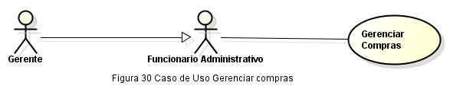

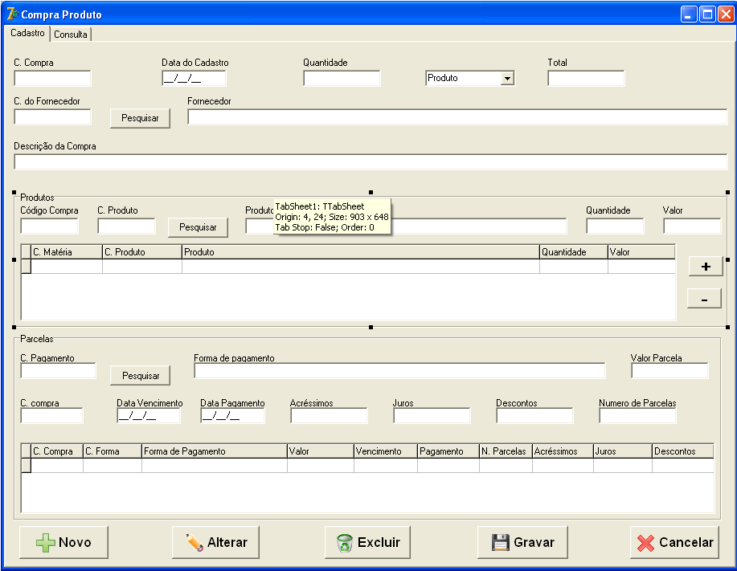

Figura 31 Tela de Cadastro de compra de produto (Consulta)

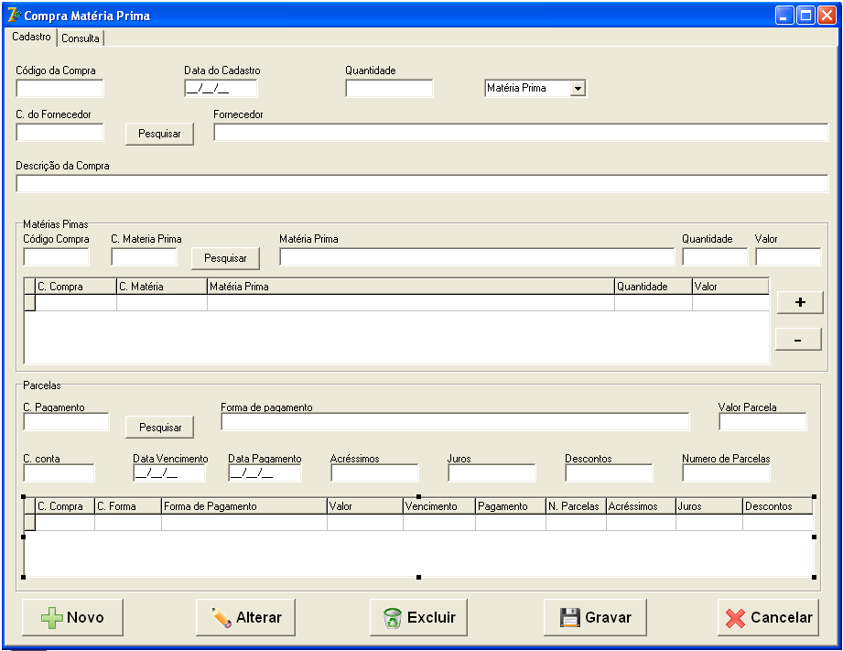

Figura 32 Tela de Cadastro de compras matéria prima (Consulta)

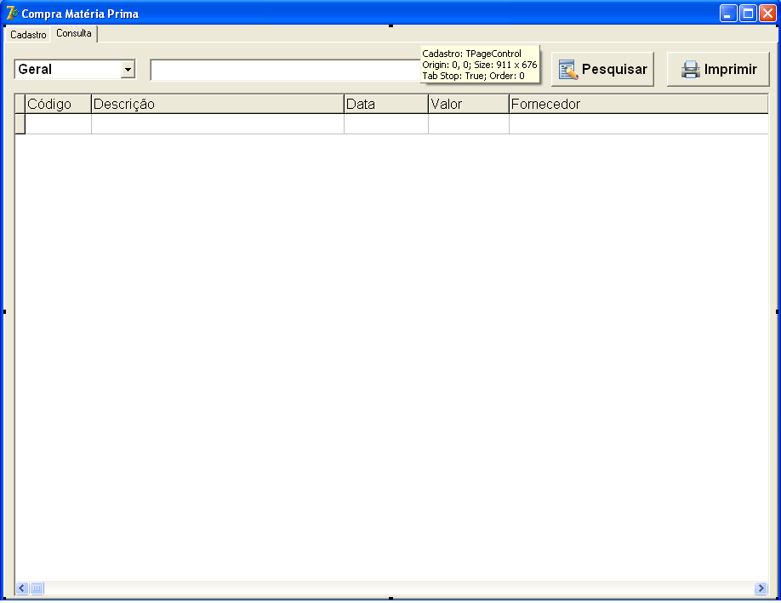

Figura 33 Tela de Cadastro de Contas a receber (Consulta)

Cadastrar Contas a pagar (CSU014)

Sumário: É o processo que gerencia as contas a pagar no sistema podendo ser realizado por um funcionário administrativo ou pelo gerente.

Ator Primário: Funcionário administrativo/Gerente.

Atores Secundários: Funcionário administrativo/Gerente.

Fluxo Principal:

1. Funcionário: acessa a tela de cadastro de contas a pagar;

2. Funcionário: clica no botão “Incluir”;

3. Funcionário: preenche os campos obrigatórios;

4. Funcionário: seleciona o tipo de compra.

5. Funcionário: clica no botão “Gravar”;

6. Sistema: valida os campos obrigatórios;

7. Sistema: grava os dados da compra;

8. Sistema: emite mensagem avisando que o registro foi gravado com sucesso.

Fluxo Alternativo – Alterar compras:

1. Funcionário: acessa a tela de cadastro de contas a pagar;

2. Funcionário: recupera o registro que deseja alterar, seja informando o código no campo “Código da conta” e saindo do campo, ou na aba de consulta pressionando duas vezes o botão esquerdo do mouse no reaproveitamento desejado, assim os demais campos são preenchidos com o cliente referente ao código ou registro da consulta informado;

3. Funcionário: clica no botão “Alterar”;

4. Funcionário: altera os campos que precisar;

5. Funcionário: clica no botão “Gravar”;

6. Sistema: valida os campos obrigatórios;

7. Sistema: grava os dados da compra alterados;

10. Sistema: emite mensagem avisando que o registro foi atualizado com sucesso.

Fluxo Alternativo – Excluir contas a receber:

1. Funcionário: acessa a tela de contas a receber;

2. Funcionário: recupera o registro que deseja excluir, seja informando o código no campo “Código da conta” e saindo do campo, ou na aba de consulta pressionando duas vezes o botão esquerdo do mouse no cliente desejado, assim os demais campos são preenchidos com o cliente referente ao código ou registro da consulta informado;

3. Funcionário: clica no botão “Excluir”;

4. Funcionário: confirma a exclusão do registro

5. Sistema: emite mensagem avisando que a conta a receber foi excluída com sucesso.

Fluxo Alternativo – Consultar contas a receber:

1. Funcionário: acessa a tela de cadastro de compras e seleciona a aba “Consulta”;

2. Funcionário: preenche os campos e filtros da consulta;

3. Funcionário: clica no botão “Pesquisar”;

4. Sistema: exibe as informações da conta a pagar selecionada na consulta.

Fluxo de Exceção – conta a pagar não pode ser excluída:

1. Funcionário: recupera o registro que deseja excluir;

2. Funcionário: clica no botão “Excluir”;

3. Sistema: emite uma mensagem avisando que o registro não pode ser removido, pois a conta a pagar pode não estar paga (RN13).

Fluxo de Exceção – Consulta não encontrou resultados:

1. Funcionário: clica no botão “Pesquisar” na área de consulta;

2. Sistema: o sistema pode não encontrar as informações pedidas, seja por filtros muito específicos ou pela inexistência dos dados solicitados;

3. Sistema: emite uma mensagem avisando que não foram encontrados dados.

Fluxo de Exceção – Campos obrigatórios não preenchidos:

1. Funcionário: preenche os campos da inclusão ou alteração;

2. Funcionário: clica no botão “Gravar”;

3. Sistema: emite o aviso de que o campo não preenchido é obrigatório (RN03);4. Sistema: foca no campo obrigatório;

5. Retorna para o passo 1.

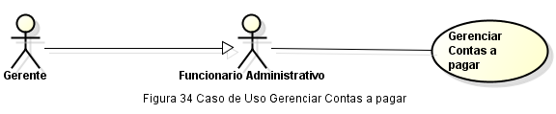

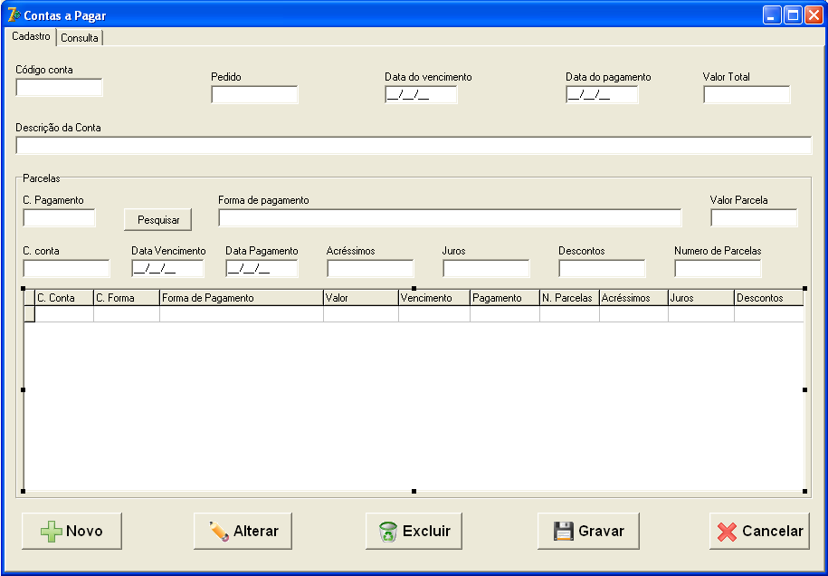

Figura 35 Tela de Cadastro de Contas a pagar (Cadastro)

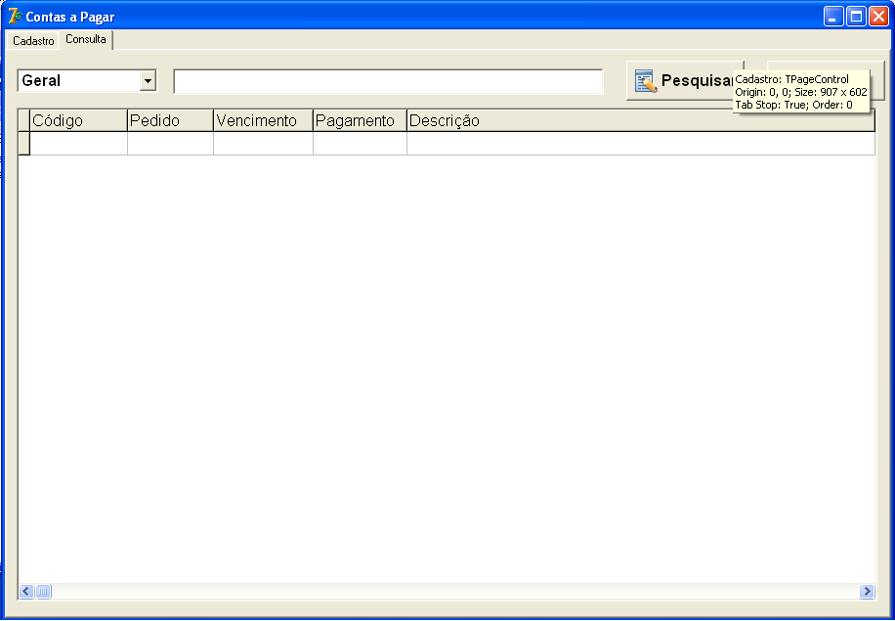

Figura 36 Tela de Cadastro de Contas a pagar (Consulta)

Gerar atualizar estoque (CSU15)

Sumário: Este processo é responsável por atualizar o caixa.

Ator Primário: Funcionário administrativo/Gerente.

Pré-Condição: contas a pagar e contas a receber estejam cadastrados no sistema.

Fluxo Principal:

1. Funcionário: clica no botão “Gravar” na tela de Contas a receber ou contas a receber;

2. Sistema: realiza o método que atualiza o estoque;

3. Sistema: atualiza o estoque e está pronto para trabalhar com as outras rotinas.

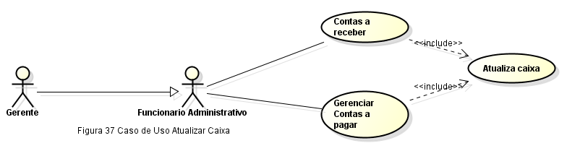

Gerar Contas a Pagar (CSU16)

Sumário: Este processo é responsável por gerar as contas a pagar dos pedidos.

Ator Primário: Funcionário administrativo/Gerente.

Pré-Condição: Compra esteja cadastrada no sistema.

Fluxo Principal:

1. Funcionário: clica no botão “Gravar” na tela de compras;

2. Sistema: realiza o método para gerar contas a pagar;

3. Sistema: grava os dados das contas a pagar e está pronto para trabalhar com as outras rotinas.

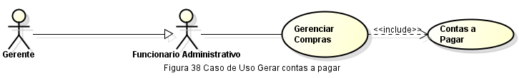

Cadastrar Funcionários (CSU17)

Sumário: É o processo que gerencia o cadastro de funcionários no sistema podendo ser realizado pelo gerente.

Ator Primário: Gerente.

Fluxo Principal:

1. Gerente: acessa a tela de cadastro de funcionário;

2. Gerente: clica no botão “Incluir”;

3. Gerente: preenche os campos obrigatórios;

4. Gerente: clica no botão “Gravar”;

5. Sistema: valida os campos obrigatórios;

6. Sistema: valida o campo “CPF”;

7. Sistema: grava os dados do fornecedor;

8. Sistema: emite mensagem avisando que o registro foi gravado com sucesso.

Fluxo Alternativo – Alterar funcionário:

1. Gerente: acessa a tela de cadastro de funcionário;

2. Gerente: recupera o registro que deseja alterar, seja informando o código no campo “Código do funcionário” e saindo do campo, ou na aba de consulta pressionando duas vezes o botão esquerdo do mouse no funcionário desejado, assim os demais campos são preenchidos com o funcionário referente ao código ou registro da consulta informado;

3. Gerente: clica no botão “Alterar”;

4. Gerente: altera os campos que precisar;

5. Gerente: clica no botão “Gravar”;

6. Sistema: valida os campos obrigatórios;

7. Sistema: valida o campo “CPF”;

8. Sistema: grava os dados do funcionário alterados;

9. Sistema: emite mensagem avisando que o registro foi atualizado com sucesso.

Fluxo Alternativo – Excluir funcionário:

1. Gerente: acessa a tela de cadastro de funcionário;

2. Funcionário: recupera o registro que deseja excluir, seja informando o código no campo “Código do funcionário” e saindo do campo, ou na aba de consulta pressionando duas vezes o botão esquerdo do mouse assim os demais campos são preenchidos com o cliente referente ao código ou registro da consulta informado;

3. Gerente: clica no botão “Excluir”;

4. Gerente: confirma a exclusão do registro;

5. Sistema: emite mensagem avisando que o funcionário foi excluído com sucesso.

Fluxo Alternativo – Consultar funcionário:

1. Gerente: acessa a tela de cadastro de funcionário e seleciona a aba “Consulta”;

2. Gerente: preenche os campos e filtros da consulta;

3. Gerente: clica no botão “Pesquisar”;

4. Sistema: exibe as informações do funcionário selecionado na consulta.

Fluxo de Exceção – Consulta não encontrou resultados:

1. Funcionário: clica no botão “Pesquisar” na área de consulta;

2. Sistema: o sistema pode não encontrar as informações pedidas, seja por filtros muito específicos ou pela inexistência dos dados solicitados;

3. Sistema: emite uma mensagem avisando que não foram encontrados dados.

Fluxo de Exceção – Campos obrigatórios não preenchidos:

1. Gerente: preenche os campos da inclusão ou alteração;

2. Gerente: clica no botão “Gravar”;

3. Sistema: emite o aviso de que o campo não preenchido é obrigatório;

4. Sistema: foca no campo obrigatório;

5. Retorna para o passo 1.

Fluxo de Exceção – Informação inválida:

1. Funcionário: preenche os campos da inclusão ou alteração;

2. Funcionário: clica no botão “Gravar”;

3. Sistema: emite o aviso de que o campo “CPF” não é válido;

4. Sistema: foca no campo inválido;

5. Retorna para o passo 1 até que as informações estejam válidas ou cancele a operação.

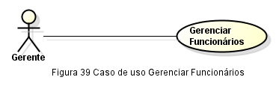

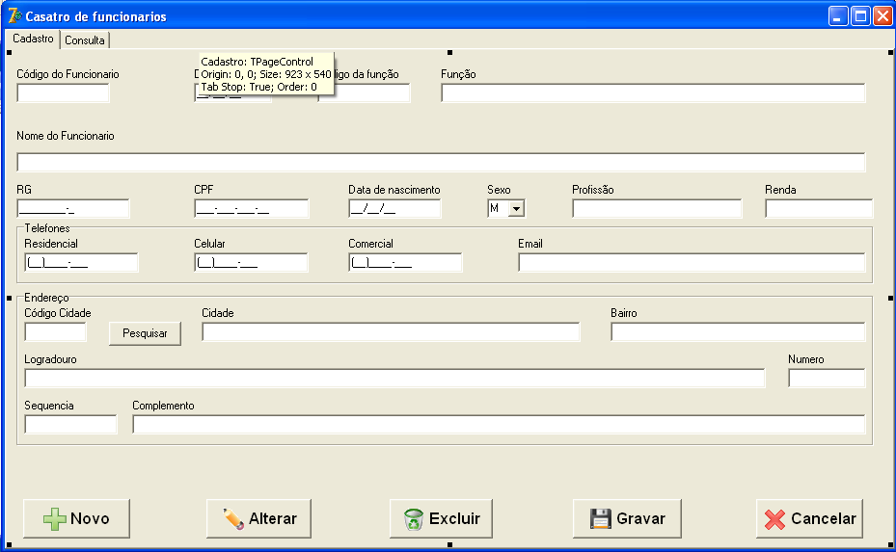

Figura 40 Tela de Cadastro de Funcionários (Cadastro)

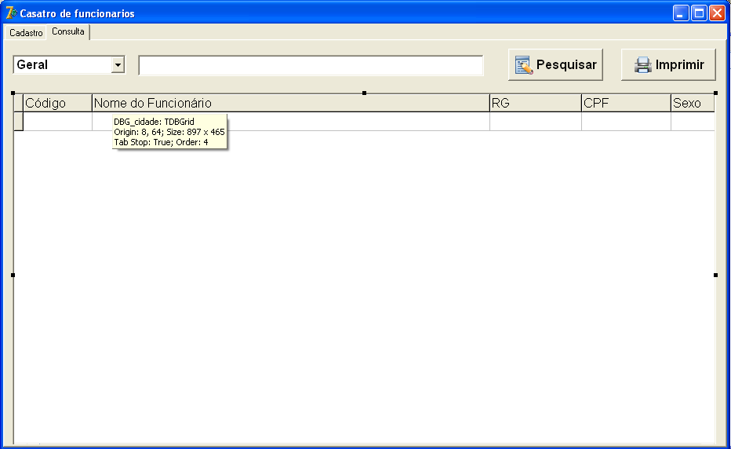

Figura 41 Tela de Cadastro de Funcionários (Consulta)

Cadastrar Usuários (CSU18)

Sumário: É o processo que gerencia o usuário no sistema podendo ser realizado pelo gerente.

Ator Primário: Gerente.

Fluxo Principal:

1. Gerente: acessa a tela de cadastro de usuário;

2. Gerente: clica no botão “Incluir”;

3. Gerente: preenche os campos obrigatórios;

4. Gerente: clica no botão “Gravar”;

5. Sistema: valida os campos obrigatórios;

6. Sistema: valida o campo “Senha”;

7. Sistema: grava os dados do usuário;

8. Sistema: emite mensagem avisando que o registro foi gravado com sucesso.

Fluxo Alternativo – Alterar usuário:

1. Gerente: acessa a tela de cadastro de usuário;

2. Gerente: recupera o registro que deseja alterar, seja informando o código no campo “Código do usuário” e saindo do campo, ou na aba de consulta pressionando duas vezes o botão esquerdo do mouse no funcionário desejado, assim os demais campos são preenchidos com o funcionário referente ao código ou registro da consulta informado;

3. Gerente: clica no botão “Alterar”;

4. Gerente: altera os campos que precisar;

5. Gerente: clica no botão “Gravar”;

6. Sistema: valida os campos obrigatórios;

7. Sistema: valida o campo “Senha”;

8. Sistema: grava os dados do usuário alterado;

9. Sistema: emite mensagem avisando que o registro foi atualizado com sucesso.

Fluxo Alternativo – Excluir usuário:

1. Gerente: acessa a tela de cadastro de usuário;

2. Gerente: recupera o registro que deseja excluir, seja informando o código no campo “Código do usuário” e saindo do campo, ou na aba de consulta pressionando duas vezes o botão esquerdo do mouse assim os demais campos são preenchidos com o cliente referente ao código ou registro da consulta informado;

3. Gerente: clica no botão “Excluir”;

4. Gerente: confirma a exclusão do registro;

5. Sistema: emite mensagem avisando que o usuário foi excluído com sucesso.

Fluxo Alternativo – Consultar usuário:

1. Gerente: acessa a tela de cadastro de usuário e seleciona a aba “Consulta”;

2. Gerente: preenche os campos e filtros da consulta;

3. Gerente: clica no botão “Pesquisar”;

4. Sistema: exibe as informações do usuário selecionado na consulta.

Fluxo de Exceção – Consulta não encontrou resultados:

1. Funcionário: clica no botão “Pesquisar” na área de consulta;

2. Sistema: o sistema pode não encontrar as informações pedidas, seja por filtros muito específicos ou pela inexistência dos dados solicitados;

3. Sistema: emite uma mensagem avisando que não foram encontrados dados.

Fluxo de Exceção – Campos obrigatórios não preenchidos:

1. Gerente: preenche os campos da inclusão ou alteração;

2. Gerente: clica no botão “Gravar”;

3. Sistema: emite o aviso de que o campo não preenchido é obrigatório;

4. Sistema: foca no campo obrigatório;

5. Retorna para o passo 1.

Fluxo de Exceção – Informação inválida:

1. Funcionário: preenche os campos da inclusão ou alteração;

2. Funcionário: clica no botão “Gravar”;

3. Sistema: emite o aviso de que o campo “Senha” não é válido;

4. Sistema: foca no campo inválido;

5. Retorna para o passo 1 até que as informações estejam válidas ou cancele a operação.

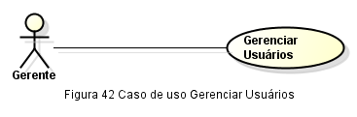

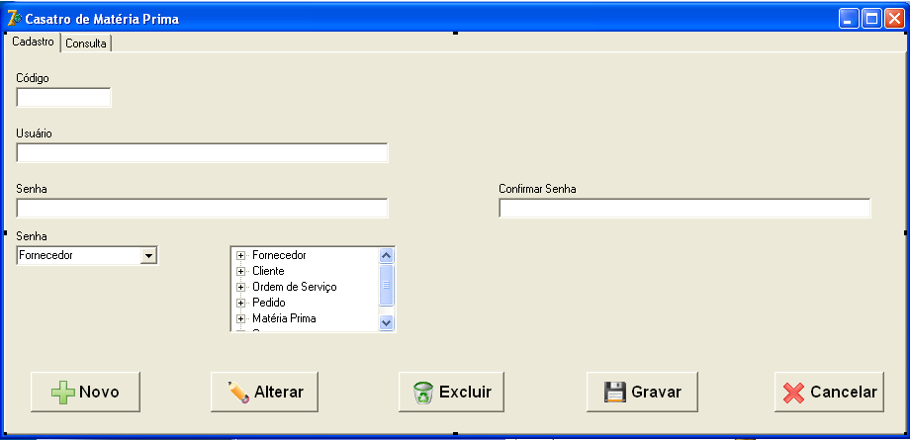

Figura 43 Tela de Cadastro de Usuários (Cadastro)

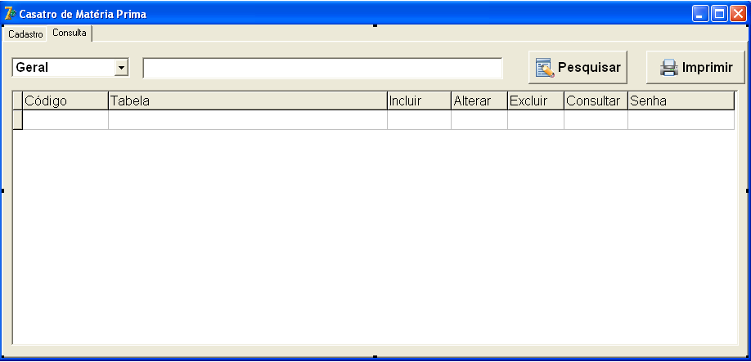

Figura 44 Tela de Cadastro de Usuários (Consulta)